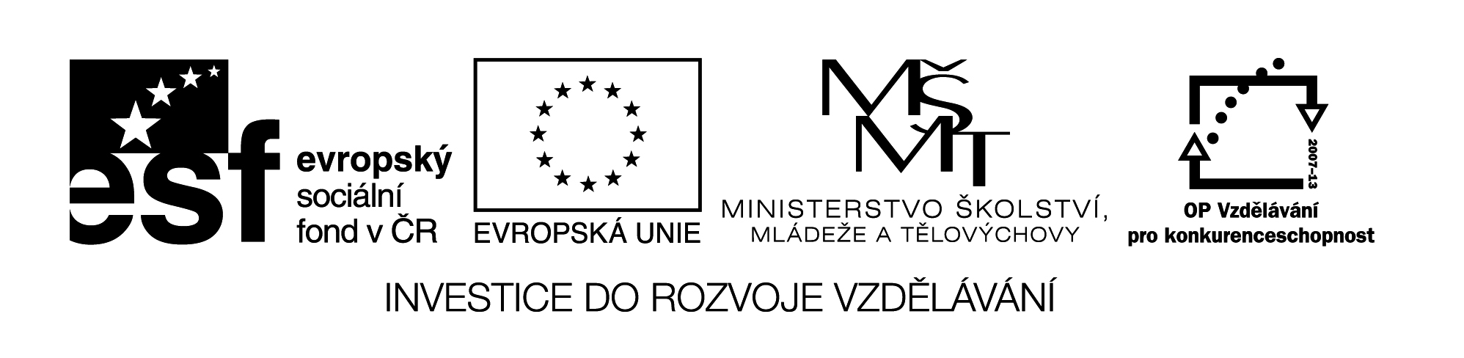
21 M8

Název: KONTROLNÍ PRÁCE B

Cíl: Shrnutí řešení rovnic

Časový návrh: 20 – 25 min.

B
1 10x - 50 = 70

2 7x – 1,8 = 12,2

3 7x + 0,6 = 3x - 1

4 0,7a = -21

5 1 – 3 . ( 4 – 5x ) = 7

6

7 30 – 9 . ( 3y – 4 ) = 4 . ( y + 2 ) – 7 . ( 2y – 1 )

